République Algérienne Démocratique et Populaire
Ministère de l'Enseignement Supérieur et de la Recherche Scientifique
Université de Batna 02
LMD
L: Licence (L1, L2, et L3) bac +3ans
M: Master ( M1 et M2) licence + 2ans
D: Doctorat master + 3ans
c'est quoi le système LMD?
quels sont les matières et les unités de chaque semestre, leur coefficients , crédits ?
comment on calcule la moyenne?
a quoi sert le crédit ?
c'est quoi une matière et unité acquis ?
Faculté des sciences de la nature et de la vie
Département de socle commun SNV

FICHE D'INFORMATION

Permettre surtout les comparaisons et les équivalences des
diplômes au niveau national et
international.

 |  |  |  | Premier semestre
unité denseignement (UE) |  |  |  | matière constitutive de l'unité d'enseignement
code | nature d'unité | crédits | coef | intitulé(s) | crédits | coef
UEF1.1 | fondamental | 18 | 9 | Chimie générale et organique | 6 | 3
 |  |  |  | Biologie cellulaire | 8 | 4
 |  |  |  | Math,stat,info, | 4 | 2
UED1.1 | découverte | 2 | 2 | Méthodes de travail et terminologie 01 | 2 | 2
UET1.1 | Transversal | 2 | 1 | Histoire Univer,Sciences , Bio | 1 | 1
UEM1.1 | méthodologique | 9 | 5 | Tech,comm,Expréssion 1 | 4 | 2
 |  |  |  | Géologie | 5 | 3
 |  |  |  | Deuxième semestre
unité denseignement (UE) |  |  |  | matière constitutive de l'unité d'enseignement
code | nature | crédits | coef | intitulé(s) | crédits | coef
UEF 2.1 | Fondamental | 18 | 9 | chimie (Therm,chi,des solu, minérale) | 6 | 3
 |  |  |  | Biologie végétale | 6 | 3
 |  |  |  | Biologie Animale | 6 | 3
UET 2.1 | Transversale | 2 | 1 | Méthodes de travail et 02 | 1 | 1
UED2.1 | découverte | 2 | 2 | sciences de la vie et impact socio-économique | 2 | 2
UEM2.1 | Méthodologique | 9 | 5 | Physique | 5 | 3
 |  |  |  | Tech,comm,Expréssion 2 | 4 | 2

 |  |  |  | Troisième semestre
unité d'enseignement (UE) |  |  |  | matière constitutive de l'unité d'enseignement
code | nature | crédits | coef | intitulé(s) | crédits | coef
UED 2.1.1 | Découverte | 2 | 2 | Biophysique | 2 | 2
UEF 2.1.1 | fondamentale | 8 | 3 | Zoologie | 8 | 3
UEF2. 1.2 | fondamentale | 16 | 6 | Biochimie | 8 | 3
 |  |  |  | Génétique | 8 | 3
UEM2. 1.1 | Methodologique | 2 | 1 | Tech,comm,Expréssion | 2 | 1
UEM 2.1.2 | Methodologique | 2 | 1 | Méthodes de travail | 2 | 1
 |  |  |  | Quatrième semestre
unité denseignement (UE) |  |  |  | matière constitutive de l'unité d'enseignement
code | nature | crédits | coef | intitulé(s) | crédits | coef
UEM 2.2.1 | Méthodologique | 4 | 2 | BIOSTATE | 4 | 2
UEM2.2.2 | Méthodologique | 4 | 2 | ECOLOGIE GENERALE | 4 | 2
UEF2.2.1 | Fondamentale | 8 | 3 | BOTANIQUE / BIOTECHNOLOGIE | 8 | 3
UEF2.2.2 | Fondamentale | 14 | 5 | MICROBIOLOGIE | 8 | 3
 |  |  |  | IMMUNOLOGIE / METHODES D'ETUDE DE LA FAUNE ET LA FLORE | 6 | 2
Chaque semestre est décomposé en Unités d’Enseignements (U.E.) regroupant chacune une/plusieurs matières.
Chaque matière est affectée d’un coefficient et crédit.
Le coefficient d’une U.E. correspond au total des coefficients des matières qui le composent.
Le total de tous les crédits des U.E. ’un semestre est obligatoirement de 30

Les crédits :

- Chaque matière possède des crédits déterminés .
- 1 semestre = 30 crédits
- 1 licence= 3 ans = 6 semestres = 180 crédit
- 1 master = 5 ans = 10 semestres = 300 crédits
- si Moy. d'une matière >= 10 son crédit est capitalisé sinon c'est 0
- si Moy. d'unité >=10 son crédit est capitalisé sinon la valeur des crédits d'unité est égale à la somme des crédits des matières acquis.
- si Moy de semestre >= 10 les crédit totaux de semestre est 30 sinon la valeur des crédits du semestre est égale à la somme des crédits des unités.
-Moy. annuelle >= 10 les crédit totaux du cursus est 60 sinon la valeur des crédits obtenus pendant le cursus est égale à la somme des crédits des deux semestres.

Moy. D'un semester (s1, s2, s3,s4) | MOY de semestre = Σ (Moy. unité *coef de l'unité )/ Σ coefs
 | Moy.unité = Σ (Moy. Matière d'unité* coef de la matière) / Σ coefs de l'unité
 | Moy. d'une Matière = la note d'examen où (Note d'examen *0.6 + moyenne (TD et TP) * 0.4)
Crédits obtenus en chaque semestre | Crédit d’un semestre = Σ des crédits des matière acquis (Moy. Matière >= 10)
Moyenne annuelle (L1 ou L2) | Exemple Moy. annuelle(L1) = (Moy. S1 * Σ coefs de S1 + Moy. S2 * Σ coefs de S2)/ Σ des coéfs
Total des crédits (L1 ou L2) | la somme des crédits capitalisés de chaque semestre
décision du jury | L1 ( ou L2) >= 10 ( admis session 01 ou session 02 ) / session 02 pour l'admission après le rattrapage
L1 < 10 ( admis avec dette ) si le total des crédits (L1 ) >=30
Où la somme des crédits au minimum 1/3 dans un semestre et 2/3 dans l'autre semestre
sinon c'est ajournée
L2 < 10 ( admis avec dette ) si le total des crédits (s1,s2,s3,s4) >=90
sinon c'est ajournée

NB: la progression à la 3éme année (admis avec dette en L2) peut être autorisé pour les étudiants ayant validé tous les unités fondamentales de L1 et L2 (moyennes de ces unités >= 10) |  | Où la somme des crédits de chaque semestre est obligatoirement >=10
 |  | sinon c'est ajournée

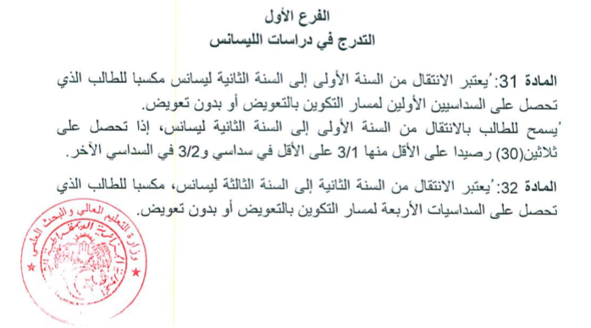

la validation des semestres et l'année

l'orientation vers les filières en 2eme année et les spécialités en 3ème année
les étudiants (en sciences biologiques) admis en 3ème année s'orientent vers cinq spécialités :
- Biologie et physiologie animale
- Biologie et physiologie végétale
- Microbiologie
- Biologie moléculaire
- Biochimie
les étudiants admis en 2ème année s'orientent vers trois filières :
- la filière de biotechnologie
- la filière d'écologie
- la filière de sciences biologiques

l'orientation se fait selon :
la fiche de vœux des étudiants on prenant en considération leurs moyennes de classement

la moyenne de classement MGC

MGC = MGF(1 - abattement(années de retards + (avec dettes)/2 + session2/4))
Abattement 4%
MGF: (S1+S2)/2 POUR 1ère année ( S1+S2+S3+S4)/4 pour 2ème année
sess.2 = session 02 (admis après le rattrapage )

Année universitaire 2018/2019

